
Филиал «ТехноАрт»
ГУДО «Центр творчества, туризма и экскурсий детей и молодежи г. Жодино»
предлагает широкий спектр увлекательных мероприятий
на осенних каникулах
( по предварительной записи)
Добро пожаловать! Наш адрес: ул. Советская, 20,
телефон 4-68 93
Мастер-класс  по стендовому моделированию | 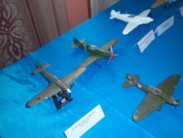
Мастер-класс по рисованию  «ProfiArt»  ( заготовки и материалы предоставляются педагогом, сувенир забирается с собой, до 10 человек на один мастер-класс) | 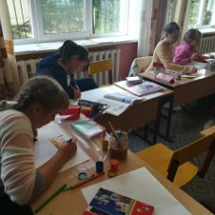
Мастер-класс  «Керамика»  ( заготовки и материалы предоставляются педагогом, сувенир забирается с собой, до 10 человек на один мастер-класс) | 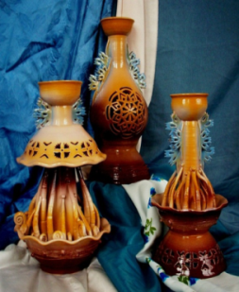
Мастер-класс  «Тестопластика»  ( заготовки и материалы предоставляются педагогом, сувенир забирается с собой, до 10 человек на один мастер-класс) | 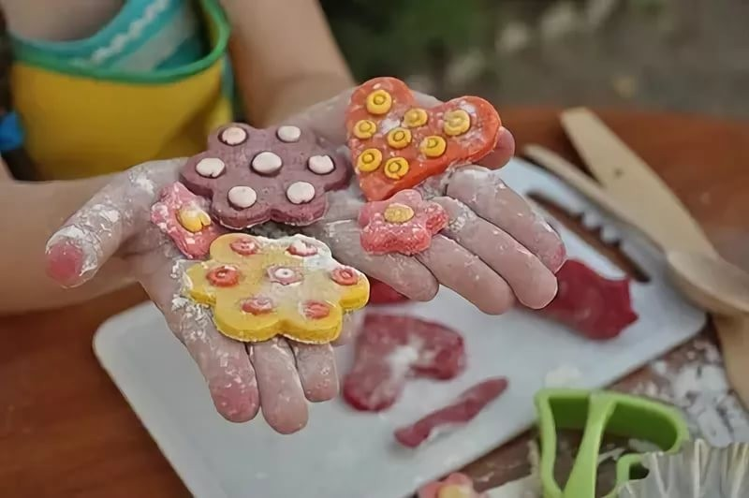
Мастер-класс  «Робототехника»  LEGO-конструирование - современное учебное средство для неисчерпаемого количества новых идей детского творчества  (до 10 человек на один мастер-класс) | 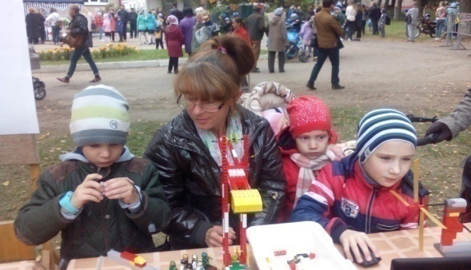
Мастер-класс  «Компьютерная графика»  (до 10 человек на один мастер-класс) | 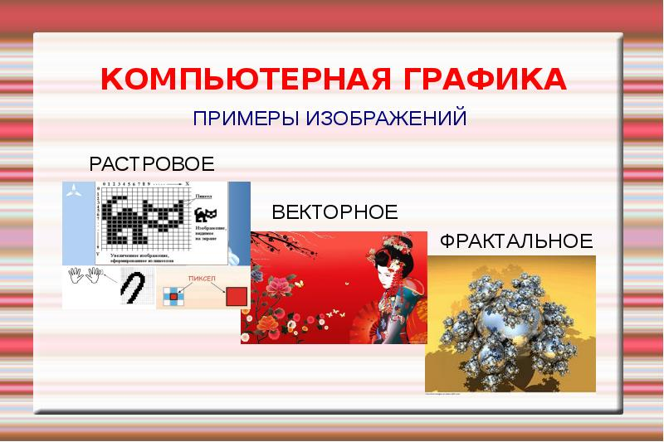
Аттракцион «Виртуальный мир» | 
Городская выставка творческих работ «ТехноЕлка»  21.10.2019-10.11.2019  с 10.00-16.00 | 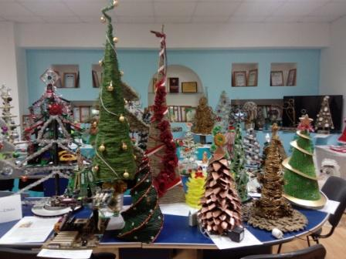
Открытые городские соревнования по робототехнике «Hello,Robot»  02.11.2019 | 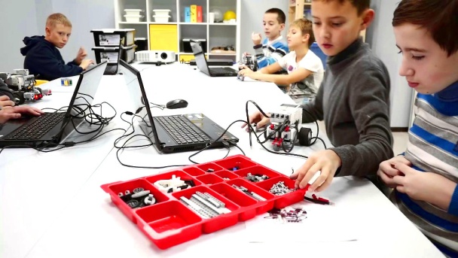
Городской турнир по экономике и бизнесу «Бизнес-старт» для учащихся 2 и 3 ступени общего среднего образования  05.11.2019  10.30 | 
Открытsq чемпионат города по метательным моделям планеров  06.11.2019  10.00 | 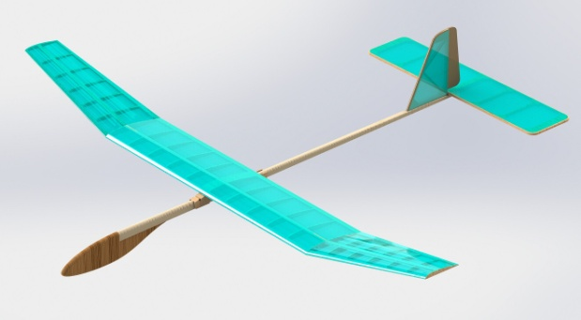
Организовать и провести Открытые соревнования «Вираж-хобби» по радиоуправляемым моделям  08.11.2019  11.00 | 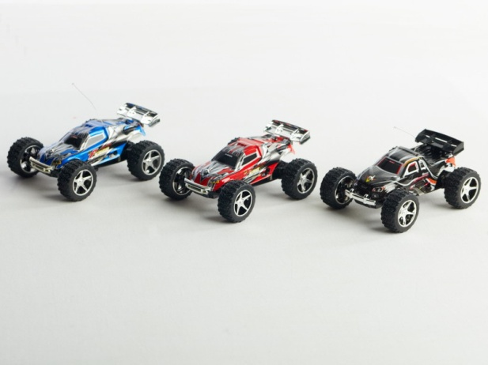
Городской конкурс на лучшего юного регулировщика дорожного движения «Перекресток» | 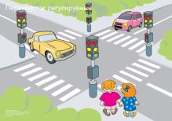
Приглашаем с педагогами, родителями, бабушками, дедушками в нашу сувенирную лавку за декоративными работами выполненными своими руками.
Наши работы неизменно вызывают радость, восторги удовольствие. Вы найдёте невероятное множество согревающих душу мелочей разной тематики.

Телефон для справок 4 68 93, 5 00 67.

